ДОУ №3 «Солнечный зайчик»

**РЕКОМЕНДАЦИИ ДЛЯ РОДИТЕЛЕЙ**

**Исполнитель:**

Мухутдинова Наталья Ивановна,

воспитатель младшей группы

##### Серов

2020

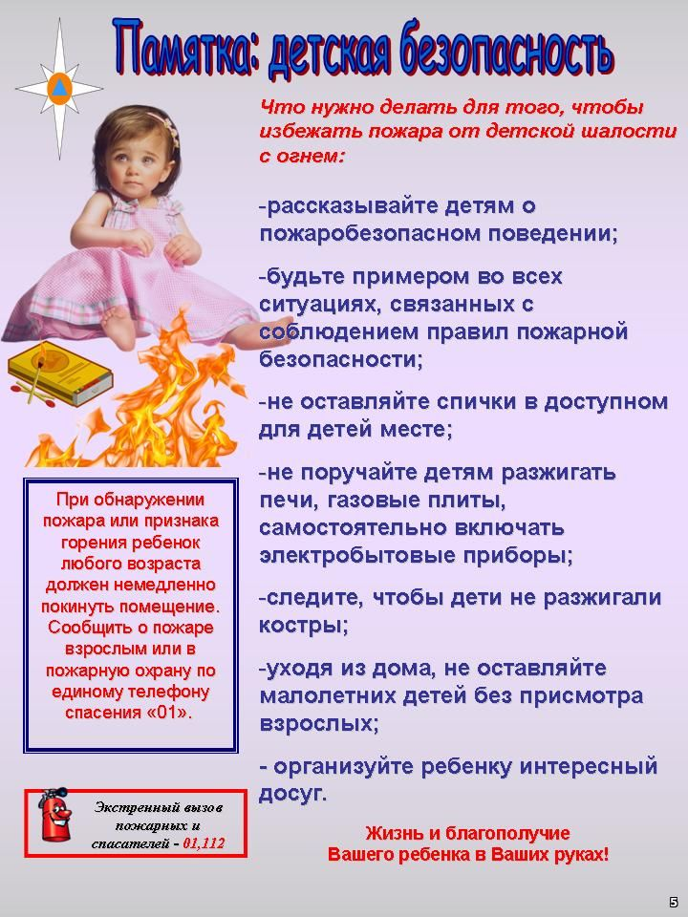

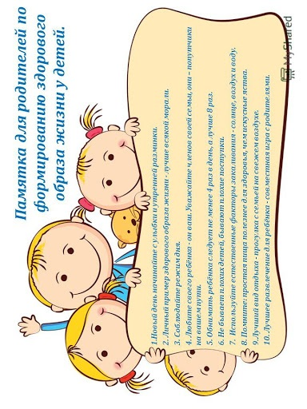

**Рекомендации для родителей по утренней зарядке совместно с детьми**

*1. «Ласковая киска»*

Вводная часть

Ходьба обычная на месте (20 секунд).

Бег обычный (20 секунд).

Ходьба со сменой направления (20 секунд).

Основная часть

А) Упражнение «Кошечка греется на солнышке»

Исходная позиция: стоя, ноги слегка расставлены, руки опущены.

Наклонить голову к одному плечу.

Вернуться в исходную позицию.

Наклонить голову к другому плечу.

Вернуться в исходную позицию.

По 3 раза в каждую сторону. Темп медленный.

Указание: «Резких движений головой не делать».

Б) Упражнение «Кошечка играет»

Исходная позиция: сидя на полу, ноги согнуты в коленях, руки за спиной.

Наклониться вперед, положить голову на колени.

Вернуться в исходную позицию.

Повторить 3 раза. Темп медленный.

Показ и объяснение воспитателя.

В) Упражнение «Кошечка спряталась»

Исходная позиция: стоя, руки внизу.

Присесть, закрыть глаза руками.

Вернуться в исходную позицию.

Повторить 4 раза. Темп умеренный.

Показ и объяснение воспитателя.

Г) Упражнение «Кошечка радуется»

Исходная позиция: стоя, руки внизу.

Подпрыгивание на месте.

Повторить 2 раза по 10 секунд.

Заключительная часть

Спокойная ходьба (1,5 минуты).

*2. «Части тела»*

Вводная часть

Ходьба за родителей (20 секунд).

Лёгкий бег (20 секунд).

Ходьба обычная (10 секунд).

Остановка. Построение.

Основная часть

А) Упражнение «Покажи руки»

Исходная позиция: стоя, ноги слегка расставлены, руки опущены.

Руки вперед, выпрямить и сказать: «Вот!»

Вернуться в исходную позицию.

Повторить 5 раз. Темп умеренный.

Б) Упражнение «Где колени»

Исходная позиция: стоя, ноги расставлены, руки за спину.

Наклониться вперед, ладони положить на колени, смотреть на колени, сказать: «Вот!»

Вернуться в исходную позицию.

Повторить 4 раза. Темп медленный.

В) Упражнение «Спрячь голову»

Исходная позиция: стоя, ноги слегка расставлены, руки на пояс.

Присесть, обхватить руками колени, голову положить на ноги.

Вернуться в исходное положение.

Повторить 4 раза. Темп умеренный.

Показ и объяснения воспитателя.

Г) Упражнение «Прыгают ножки»

Исходная позиция: стоя, руки произвольно.

Подпрыгивание на месте. Повторить 2 раза. Чередовать с ходьбой.

Указание: «Прыгать мягко».

Заключительная часть

Ходьба за родителем (20 секунд).

**Рекомендации для родителей по дидактическим играм для детей**

**СВЕТ**

**Игра 1. «Пляшущие тени»**

*Цель:* развивать зрительное ощущение, формировать представления о свете и темноте.

*Ход игры:* эта игра проводится на прогулке. В солнечную погоду обратите внимание ребёнка на то, что его тело отбрасывает тень на земле. Предложите ребёнку подвигаться (лучше стоя на ровной поверхности) и понаблюдайте за тем, как тень на асфальте повторяет их движения.

Можно обратить внимание ребёнка на то, что тени в разное время суток разные: короткие или длинные.

**Игра 2. «Гуляем в темноте»**

*Цель:* развивать зрительные ощущения, формировать представление о темноте.

*Ход игры:* Когда стемнеет, предложите ребёнку погулять (по комнате, на площадке): «Давай погуляем в темноте! Это не страшно». Пусть малыш возьмёт вас за руку и начнёт своё путешествие. Когда глаза ребёнка привыкнут к темноте, попросите его рассказать, что он видит.

По окончании игры предложите ребёнку рассказать о том, когда и где бывает темно (светло).

**Игра 3. «День и ночь»**

*Цель:* развивать зрительные ощущения, формировать представления о свете и темноте.

*Ход игры:* Когда стемнеет, предложите ребёнку поиграть: «Давай поиграем в игру «День и ночь». Когда я включу свет, и в комнате станет светло, наступит день. В это время ты будешь ходить, играть, танцевать. А когда я выключу свет, и станет темно, наступит ночь. Тогда ты ляжешь на ковер и будешь спать».

В эту игру можно играть несколько раз, пока у ребёнка не пропадёт к ней интерес.

**Игра 4. «Солнечный зайчик»**

*Цель:* развивать зрительные ощущения, формировать представления о свете и темноте.

*Материалы:* зеркальце.

*Ход игры:* Выбрав момент, когда солнце заглядывает в окно, поймайте с помощью зеркальца солнечный лучик и обратите внимание ребёнка на то, как солнечный зайчик прыгает по стене, потолку, стульчикам и т. д. Затем предложите ребёнку дотронуться до светового пятна – поймать солнечного зайчика. При этом передвигайте сначала луч плавно, затем быстрее.

Проводите игру в безопасном месте, чтобы малыш не наталкивался на мебель и другие предметы.

**Игра 5. «Фонарик»**

*Цель:* развивать зрительные ощущения, формировать представления о свете и темноте.

*Материалы:* электрический фонарик.

*Ход игры:* когда стемнеет, походите вместе с ребёнком по тёмной комнате, освещая её лучом фонарика. Путешествуя по тёмной комнате, заглядывайте в тёмные углы, рассматривайте окружающие предметы. Затем передайте фонарик ребёнку, пусть теперь он ведёт за собой вас.

**ЦВЕТ**

**Игра 1. «Цветная вода»**

*Цель:* познакомить детей с цветом.

*Материалы:* акварельные краски, кисточки, пластиковые стаканы, вода.

*Ход игры:* в ряд на столе расставлены стаканы, наполненные водой. Обмакните кисточку в краску одного из основных цветов и разведите её в стакане с водой. Комментируя свои действия, постарайтесь привлечь внимание ребёнка. Таким же образом разведите остальные краски. Предложите малышу выбрать понравившуюся краску, взять кисточку. Пусть он сам попробует развести краску в воде. Если ему захочется продолжить игру, можно поменять воду и предложить развести другую краску.

В следующий раз можно давать ребёнку по несколько стаканов с водой, предлагать смешивать несколько красок в одном стакане с целью получения нового цвета. Делать растворы разной консистенции, чтобы увидеть разные оттенки одной краски.

**Игра 2. «Цветные кубики»**

*Цель:* учить сравнивать цвета по принципу «такой - не такой», подбирать пары одинаковых по цвету предметов.

*Материалы:* пары разноцветных кубиков (красные, желтые, зеленые, синие).

*Ход игры:* разложите на ковре кубики. Затем возьмите один кубик и покажите его ребёнку: «Вот какой кубик я выбрала. Давай найдем такой же кубик». Возьмите кубик контрастного цвета и приложите его к выбранному кубику. И так пока кубики не совпадут. Комментируйте свои действия: «Такой? Нет, не такой. И этот тоже не такой. Вот этот такой. Одинаковые кубики». В следующий раз увеличьте число кубиков каждого цвета и попросите малыша найти все кубики заданного цвета. Со временем можно ввести дополнительные цвета, например, оранжевый.

**Игра 3. «Цветные палочки»**

*Цель:* учить различать цвета по принципу «такой – не такой»; сортировать предметы по цвету.

*Материалы:* счетные палочки двух контрастных цветов (по 5 штук каждого цвета).

*Ход игры:* высыпьте перед ребенком счетные палочки и предложите разделить их на две кучки. Покажите, как следует раскладывать палочки, комментируя свои действия: «Давай разложим палочки на две кучки: сюда все такие, а сюда все такие. Продолжай.

Когда ребенок выполнит задание, прокомментируйте результат, называя цвет палочек: «Молодец, ты отлично справился. Сюда положил все красные, а сюда все синие». Постепенно количество палочек можно увеличивать.

**Игра 4. «Ниточки для шариков»**

*Цель:* учить детей различать цвета по принципу «такой – не такой»; знакомить с названиями цветов.

*Материалы:* воздушные шары и узкие ленточки зеленого, красного, синего, желтого цветов.

*Ход игры:* перед началом занятия надуйте воздушные шары и приготовьте ленточки.

Покажите ребёнку шары и скажите: «Видишь, какие замечательные шары я принесла? Они большие и круглые. Хочешь поиграть с ними? Но сначала надо привязать к шарам ленточки, чтобы удобнее было с ними играть. У каждого шара должна быть ленточка такого же цвета». Помогите малышу сравнить цвета шариков и ленточек путем приложения и обозначить результат словами «такой», «не такой». Затем привяжите ленточки. Предложите ребёнку поиграть с шариками. При этом назовите цвета шариков, не требуя от малыша повторения.